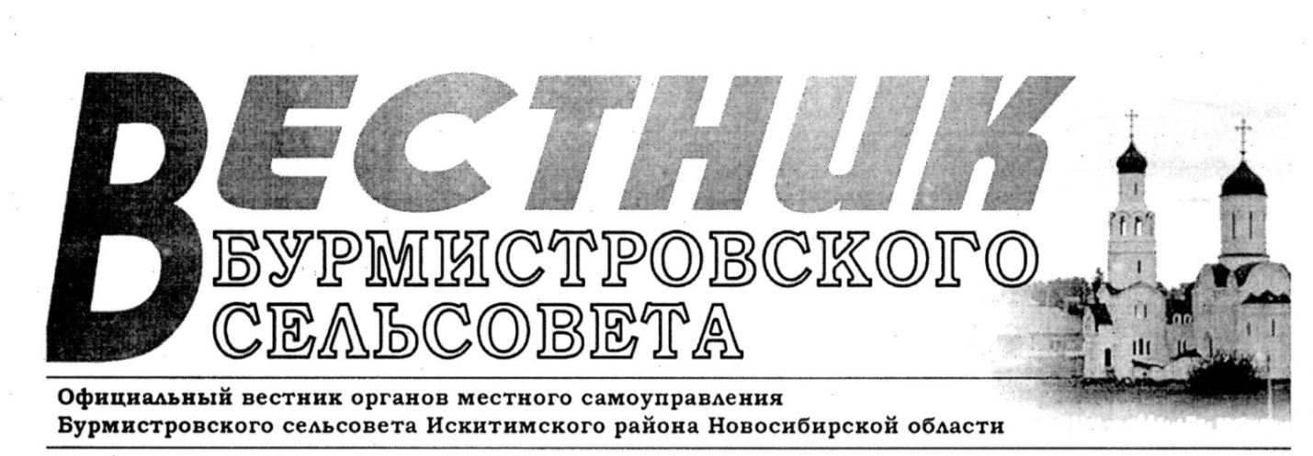
№ 02 (136) от 12.02.2025
АДМИНИСТРАЦИЯ БУРМИСТРОВСКОГО СЕЛЬСОВЕТА
ИСКИТИМСКОГО РАЙОНА НОВОСИБИРСКОЙ ОБЛАСТИ
ПОСТАНОВЛЕНИЕ
30.01.2025 № 02/76.002
д. Бурмистрово
Об утверждении списка невостребованных
земельных долей участников долевой
собственности на земельный участок из
земель сельскохозяйственного назначения
с кадастровым номером 54:07:047403:572,
расположенного по адресу: Новосибирская область,
Искитимский район, Бурмистровский сельсовет,
АОЗТ «Бурмистровское»
В соответствии со статьями 12.1, 14, 14.1 Федерального закона от 24.07.2002 года № 101-ФЗ «Об обороте земель сельскохозяйственного назначения», рассмотрев список невостребованных земельных долей из земель , АОЗТ «Бурмистровское», который был опубликован в газете «Вестник Бурмистровского сельсовета» № 11 (126) от 06 сентября 2024 года, размещен на официальном сайте МО Бурмистровского сельсовета Искитимского района Новосибирской области в сети Интернет: http://burmistrovsky.nso.ru, протокол общего собрания собственников земельных долей от 13.01.2025 года, не принявших решение по вопросу о невостребованных земельных долях, администрация Бурмистровского сельсовета Искитимского района Новосибирской области
ПОСТАНОВЛЯЕТ:
Утвердить прилагаемый список невостребованных земельных долей участников долевой собственности на земельный участок из земель сельскохозяйственного назначения с кадастровым номером кадастровый номер 54:07:047403:572, расположенного по адресу: Новосибирская область, Искитимский район, Бурмистровский сельсовет, АОЗТ «Бурмистровское» в количестве 182 (ста восьмидесяти двух) долей, размером 9,8 Га каждая. (Приложение 1).
- Обратиться в Управление Росреестра по Новосибирской области с заявлением о регистрации права муниципальной собственности Бурмистровского сельского совета Искитимского района Новосибирской области на земельные доли, признанные в установленном ст. 12.1 Федерального закона от 24.07.2002 года № 101-ФЗ «Об обороте земель сельскохозяйственного назначения» порядке невостребованными.
- Контроль за исполнением постановления оставляю за собой.
Глава Бурмистровского сельсовета Л.И.Бовталова
Приложение 1
к постановлению администрации
Бурмистровского сельского совета
Искитимского района от 30.01.2025 г.
№ 02/76.002
Список невостребованных земельных долей участников долевой собственности на земельный участок из земель сельскохозяйственного назначения с кадастровым номером 54:07:047403:572, расположенного по адресу: Новосибирская область, Искитимский район, Бурмистровский сельсовет, АОЗТ «Бурмистровское»

1. Александрова Анисья Платоновна
2. Александрова Лидия Тимофеевна
3. Андрейчук Тамара Семёновна
4. Атаманов Юрий Андронович
5. Бабикова Евдокия Петровна
6. Барило Валентина Петровна
7. Барило Сергей Анатольевич
8. Барсук Мария Николаевна
9. Башлиева Любовь Владимировна
10. Башлиева Мария Николаевна
11. Белецкий Виктор Николаевич
12. Белецкий Николай Тимофеевич
13. Бендер Мария Ивановна
14. Береговой Роман Фёдорович
15. Бровкин Дмитрий Иванович
16. Буланович Нина Андрияновна
17. Вагин Виктор Серапионович
18. Власов Александр Петрович
19. Власова Людмила Николаевна
20. Волкова Ольга Андрияновна
21. Волошин Юрий Михайлович
22. Воронина Мария Илларионовна
23. Гензюков Кере Канасанович
24. Гладких Юрий Михайлович
25. Гладкова Ольга Алексеевна
26. Гнедков Виктор Яковлевич
27. Горбунова Нина Васильевна
28. Городенко Иван Ерофеевич
29. Гуселетова Акулина Захаровна
30. Гусельникова Мария Фёдоровна
31. Деревянкин Виктор Петрович
32. Децик Мария Афанасьевна
33. Децик Николай Михайлович
34. Дуко Пётр Фёдорович
35. Жванская Валентина Филипповна
36. Жикваренцев Владимир Викторович
37. Жикваренцева Агафья Тихоновна
38. Жикваренцева Галина Васильевна
39. Жикворенцев Виктор Петрович
40. Затяев Александр Никандрович
41. Зевахина Пелагея Александровна
42. Зезюлин Павел Евсеевич
43. Игнатенко Юрий Михайлович
44. Игнатьева Раиса Константиновна
45. Каликин Виктор Александрович
56. Калинин Николай Гаврилович
47. Калинина Клавдия Абрамовна
48. Кашникова Зоя Петровна
49. Кириенко Федор Яковлевич
50. Кирилова Татьяна Павловна
51. Кирилюк Валентина Николаевна
52. Кирилюк Зоя Титовна
53. Кирилюк Леонид Николаевич
54. Ковнер Антонида Лукична
55. Конькова Анна Сергеевна
56. Конькова Елена Григорьевна
57. Коробов Михаил Иванович
58. Косарева Варвара Яковлевна
59. Кремер Владимир Адольфович
60. Кремер Мария Васильевна
61. Крещенко Евдокия Никитична
62. Кузеванов Владимир Алексеевич
63. Кузеванова Пелагея Ивановна
64. Кузнецова Валентина Павловна
65. Липовицкая Марина Николаевна
66. Люмина Агния Николаевна
67. Маланин Николай Яковлевич
78. Маланина Анна Александровна
69. Малевич Александр Александрович
70. Малевич Андрей Александрович
71. Малых Анна Павловна
72. Малых Валентина Мартыновна
73. Малых Нина Петровна
74. Марков Олег Николаевич
75. Матюх Валентина Ивановна
76. Матюх Владимир Николаевич
77. Мацегорина Наталья Михайловна
78. Мельникова Анастасия Яковлевна
79. Миляева Надежда Григорьевна
80. Морковин Александр Николаевич
81. Морозов Василий Семенович
82. Москалеев Андрей Михайлович
83. Москвина Пелагея Ионовна
84. Москвина Халия Нургалиевна
85. Муковозов Вячеслав Маркович
86. Муковозова Татьяна Сергеевна
87. Несмехов Александр Григорьевич
88. Никипелов Владимир Павлович
89. Обсокова Антонида Андреевна
100. Олейник Валерий Григорьевич
101. Остапенко Иван Антонович
102. Павленко Михаил Иванович
103. Панков Алексей Тимофеевич
104. Паргачев Георгий Александрович
105. Паршенский Юрий Геннадьевич
106. Перин Василий Иванович
107. Петрова Ольга Захаровна
108. Пинаев Алексей Григорьевич
109. Плаксюк Анатолий Данилович
110. Плаксюк Екатерина Николаевна
111. Повелицин Сергей Алексеевич
112. Поморцев Геннадий Игнатьевич
113. Пономарева Елена Ильинична
114. Порошин Федор Григорьевич
115. Прибыльцев Борис Васильевич
116. Прибыльцев Сергей Борисович
117. Просеков Алексей Петрович
118. Просеков Василий Андреевич
119. Просеков Виктор Васильевич
120. Просекова Ирина Петровна
121. Рожненко Галина Викторовна
122. Рубцов Александр Петрович
123. Рыженков Василий Иванович
124. Рыженкова Нина Николаевна
125. Рязанова Александра Васильевна
126. Савельев Николай Александрович
127. Савенков Василий Семенович
128. Серегин Анатолий Фёдорович
129. Синчишин Николай Иванович
130. Скоропупов Александр Александрович
131. Скоропупов Александр Васильевич
132. Скоропупов Дмитрий Петрович
133. Скоропупова Зинаида Ивановна
134. Скоропупова Нина Васильевна
135. Скоропупова Пелагея Стратоновна
136. Солоницына Пелагея Петровна
137. Степанов Александр Алексеевич
138. Степанов Пётр Владимирович
139. Степанов Юрий Петрович
140. Степанова Анна Егоровна
141. Степанова Галина Ивановна
142. Суханова Евдокия Мироновна
143. Таганова Антонина Николаевна
144. Топчиев Василий Иванович
145. Тургаев Владимир Михайлович
146. Усов Владимир Егорович
147. Усова Анна Ефимовна
148. Устенко Валентина Гавриловна
149. Фёдорова Матрёна Фёдоровна
150. Филичкин Александр Дмитриевич
151. Филичкина Зинаида Ивановна
152. Чеканов Владимир Алексеевич
153. Чумак Василий Иванович
154. Чумак Виктор Григорьевич
155. Чумак Владимир Мелентьевич
156. Чумак Прасковья Владимировна
157. Чумак Фёдор Васильевич
158. Чурмак Зинаида Дмитриевна
159. Шалавкин Владимира Владимирович
160. Шевченко Александр Владимирович
161. Шевченко Татьяна Александровна
162. Шелегеда Фёдор Васильевич
163. Шмалев Сергей Иванович
164. Шурин Геннадий Иванович
165. Юрганов Александр Ефимович
166. Юрганов Александр Яковлевич
167. Юрганов Сергей Васильевич
168. Юрганов Сергей Николаевич
169. Юрганова Анна Михайловна
170. Юрганова Вера Николаевна
171. Юрганова Галина Васильевна
172. Юрганова Ольга Сергеевна
173. Якушина Анна Ивановна
174. Якушкин Владимир Васильевич

Глава Бурмистровского сельсовета Л.И.Бовталова

Детская шалость с огнем и отсутствие знаний пожарной безопасности – причина несчастных случаев
Спасатели МЧС обращаются к родителям и просят:
- не оставлять детей без присмотра;
- не оставлять в доступных местах спички и зажигалки;
- не допускать игр детей вблизи костров;
- не оставлять сигареты непотушенными;
- не допускать курения взрослых в постели;
- следить за исправным состоянием электропроводки;
- не допускать применения электробытовых приборов кустарного изготовления;
- не разрешать детям самостоятельно растапливать печи и разжигать костры;
- не оставлять включенные электроприборы без присмотра;
- не допускать использования пиротехнической продукции детьми.
Помните! Неосторожное, а порой небрежное обращение с огнем, квалифицируется как преступление, и виновные в соответствии со статьями Уголовного кодекса могут привлекаться к уголовной ответственности.
Если Вы стали очевидцем происшествия или попали в беду, звоните по телефонам:
112 – единый телефон службы спасения
20-121, 8 913 703 71 12 - телефоны ЕДДС Искитимского района

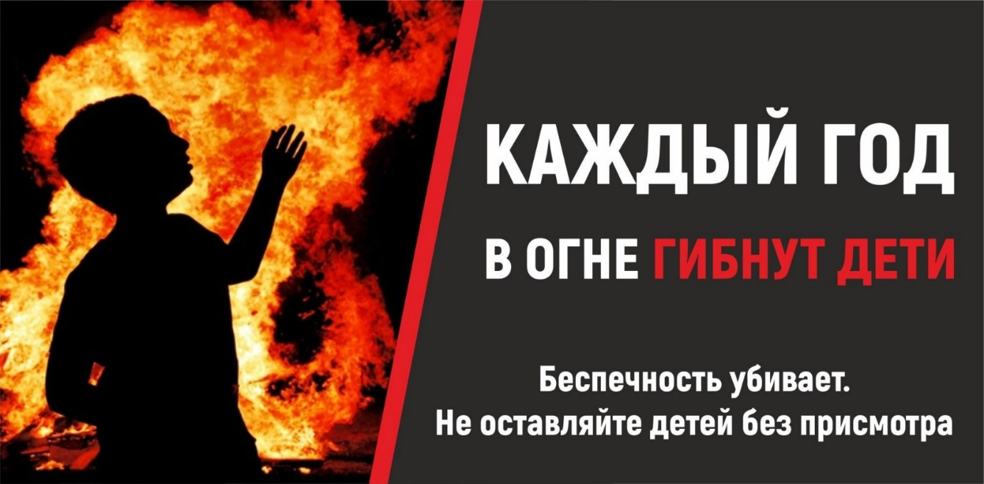

️Все о Юбилее Победы — в официальных источниках
В преддверии 80-й годовщины Победы в Великой Отечественной войне создан официальный сайт и открыты сообщества «80 лет Великой Победе»:
Сайт: may9.ru
ВКонтакте: clck.ru/3F4R4R
Одноклассники: ok.ru/may9
Телеграм-канал: clck.ru/3EtT3o
Здесь вы найдёте:
• анонсы предстоящих событий
• видеозаписи уже прошедших памятных и культурных мероприятий
• исторические факты о Героях войны, ходе боёв, вкладе городов СССР в Победу над фашизмом
• трогательные и очень личные фронтовые письма и воспоминания
• истории о том, как приближали Победу на фронте и в тылу
• тематические викторины и многое другое
- Вместе сохраним память о Великой Победе!!!!
#Новосибирскаяобласть #Новосибирск #культура #Победа80



Теплая зима не дает окрепнуть льду
На водоемах до сих пор есть промоины. Спасатели МЧС предупреждают любителей рыбалки об опасностях.
Будьте осторожны, выезжая на лед на снегоходах и мотособаках.
На автомобилях по замерзшим водоемам двигаться разрешено только по переправам. В Новосибирской области сейчас действует одна – «Ордынское – Нижнекаменка».
Отправляясь на рыбалку:
- ознакомьтесь с прогнозом погоды;
- возьмите с собой заряженный телефон, термос с горячим чаем, запас еды, теплые вещи, прочный шнур длиной 25 метров с большой петлей на конце и грузом (он поможет спасти провалившегося в воду человека) и палку (проверять лед на прочность);
- не выходите на лед в темное время суток и при плохой видимости;
- лучше всего отправляться на рыбалку в компании (так безопаснее). Если идете один, оповестите о своих планах близких и будьте на связи;
- не бурите лунки на расстоянии менее 6 метров друг от друга (это снизит прочность льда).
Если Вы стали очевидцем происшествия или попали в беду, звоните по телефонам:
112 – единый телефон службы спасения
20 -121, 8 913 703 71 12 - телефоны ЕДДС Искитимского района
Фото: ЕДДС Искитимского района
#искитимскийрайон #безопасность #еддс

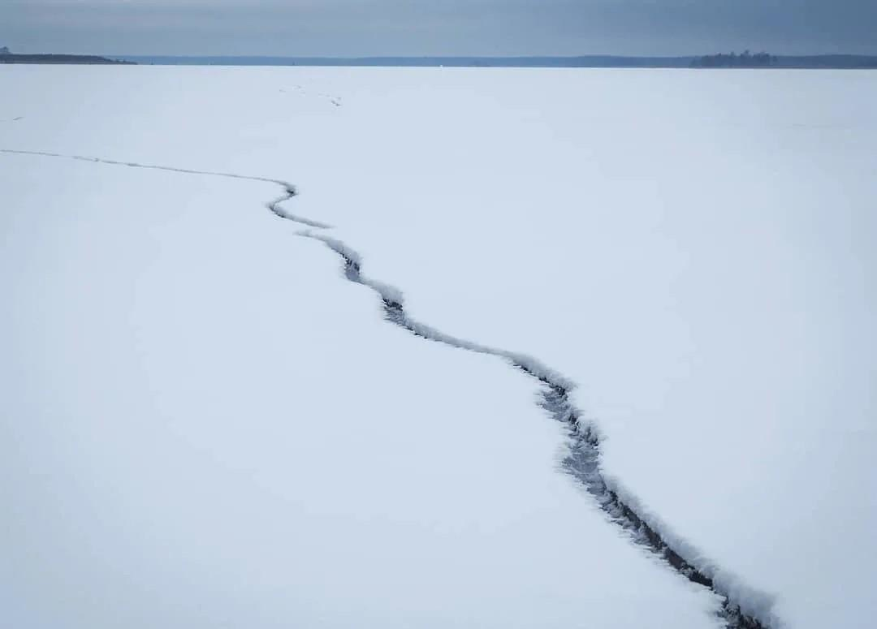

ВБ | Адрес учредителя:  633246, Новосибирская область, Искитимский район, д.Бурмистрово, ул.Центральная, 22аТел.8 383 43 74182 | Тираж 10 экз  Распространяется бесплатно  http://burmistrovsky.nso.ru/

